ИНСТРУКЦИЯ
для студентов, проходящих производственную практику

Перед выходом на практику студент должен:
- Ознакомиться с планом и содержанием практики, с адресом организации и руководителем, где будет проходить практика.
- Познакомиться с требованиями принимающей базы практики.

В период прохождения практики студент обязан:
В первый день обязательно пройти инструктаж по ТБ с подписями и печатью. Ознакомиться и указать нормативные документы.
- Выполнять все административные и организационные требования принимающей базы практики, соблюдать трудовую дисциплину.
- Провести согласно тематическому плану практики все необходимые виды работ.
- Систематически вести дневник практики (описывать выполненную работу с приложением фотоотчета).

По окончании практики студент должен:
Представить методическому руководителю следующие документы, свидетельствующие о выполнении программы практики в полном объеме:
- дневник практики;
- отчет о прохождении практики, включающий перечень выполненных манипуляций с указанием их количества, а также текстовый отчет, содержащий анализ условий прохождения практики с выводами и предложениями; (с обязательной печатью где указано МП организации)
- индивидуальные задания( по выбору из предложенного списка)
- характеристику, подписанную общим и непосредственным руководителями практики, аттестационный лист заверенную печатью организации.

По окончании практики студент обязан:
По окончании производственной практики в установленный срок студент обязан защитить отчет в форме дифференцированного зачета.
При неявке студента в установленный срок или при отсутствии в полном объеме документов, в последующий срок сдачи к оценке применяется понижающий коэффициент 0,8-0,6.

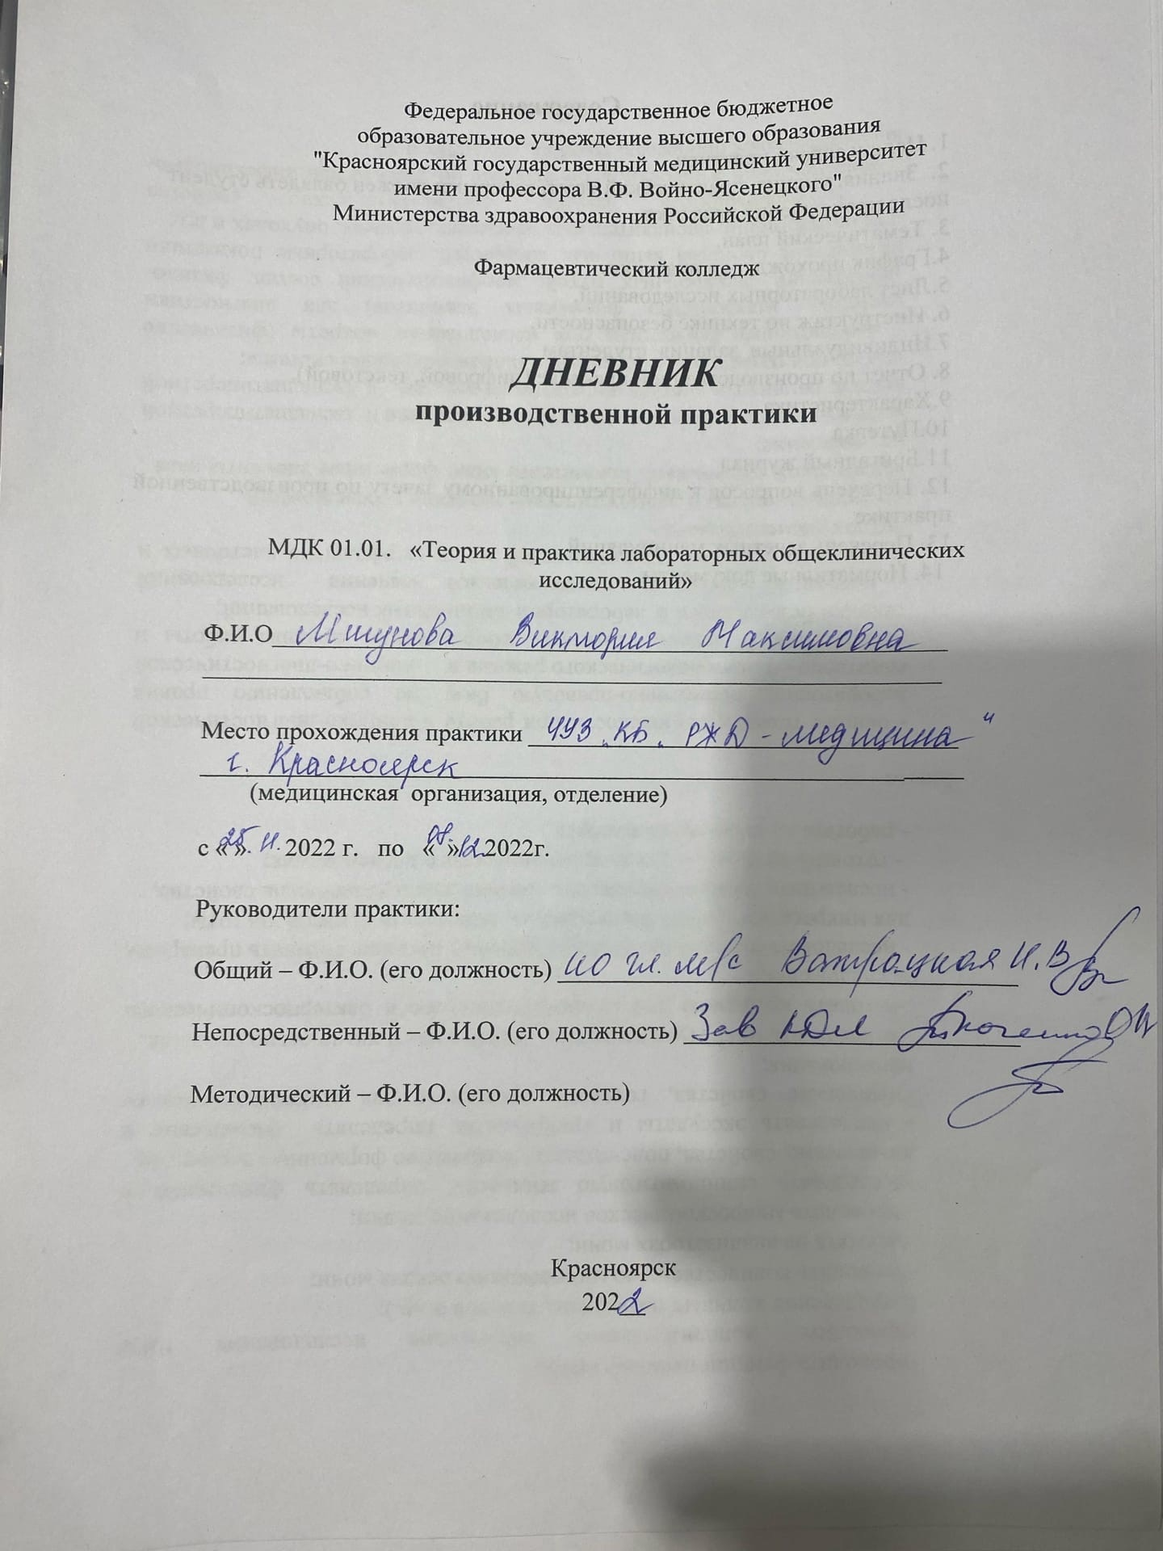

Содержание

1. Цели и задачи практики.

2. Знания, умения, практический опыт, которыми должен овладеть студент после прохождения практики.

3. Тематический план.
4.График прохождения практики.
5.Лист лабораторных исследований.
6. Инструктаж по технике безопасности.
7.Индивидуальные задания студентам
8. Отчет по производственной практике (цифровой, текстовой).
9.Характеристика
10.Путевка
11.Бригадный журнал
12. Перечень вопросов к дифференцированному зачету по производственной практике.
13. Перечень зачетных манипуляций
14. Нормативные документы.

1. Цель и задачи прохождения производственной практики
Цель производственной практики «Теория и практика лабораторных общеклинических исследований» состоит, в закреплении и углублении теоретической подготовки обучающегося, приобретении им практических умений, формировании компетенций, составляющих содержание профессиональной деятельности медицинского технолога/ медицинского лабораторного техника.

Задачами являются:
- Ознакомление со структурой клинико - диагностической лаборатории и организацией работы среднего медицинского персонала;
- Формирование основ социально - личностной компетенции путем приобретения студентом навыков межличностного общения с медицинским персоналом и пациентами;
- Осуществление учета и анализа основных клинико-диагностических показателей;
- Обучение студентов оформлению медицинской документации;
- Отработка практических умений.

2. Знания, умения, практический опыт, которыми должен овладеть студент после прохождения практики

Приобрести практический опыт:
- определения физических и химических свойств биологических жидкостей,
- микроскопического исследования биологических материалов: мочи, кала, дуоденального содержимого, отделяемого половых органов, мокроты, спинномозговой жидкости, выпотных жидкостей; кожи, волос, ногтей.
Освоить умения:
- проводить все виды исследований с соблюдением принципов и правил безопасной работы;
- проводить стерилизацию лабораторной посуды и инструментария;
- дезинфекцию биологического материала;
- оказывать первую помощь при несчастных случаях;
-готовить биологический материал, реактивы, лабораторную посуду оборудование;
-проводить общий анализ мочи: определять ее физические и химические свойства,
-готовить и исследовать под микроскопом осадок мочи;
-проводить функциональные пробы;
-проводить дополнительные химические исследования мочи (определение желчных пигментов, кетонов и пр.);
-проводить количественную микроскопию осадка мочи;
-работать на анализаторах мочи;
- проводить микроскопическое исследование желчи;
-исследовать спинномозговую жидкость: определять физические и химические свойства, подсчитывать количество форменных элементов;
- исследовать экссудаты и транссудаты: определять физические и химические свойства, готовить препараты для микроскопического исследования;
- исследовать мокроту: определять физические и химические свойства,
-готовить препараты для микроскопического и бактериоскопического исследования;
- исследовать отделяемое женских половых органов: готовить препараты для микроскопического исследования, определять степени чистоты;
- исследовать эякулят: определять физические и химические свойства,
- готовить препараты для микроскопического исследования;
- работать на спермоанализаторах

Знать:

- основы техники безопасности при работе в клинико-диагностической лаборатории; нормативно-правовую базу по соблюдению правил санитарно - эпидемиологического режима в клинико-диагностической лаборатории; - задачи, структуру, оборудование, правила работы и техники безопасности в лаборатории клинических исследований;
- основные методы и диагностическое значение исследований физических, химических показателей мочи; морфологию клеточных и других элементов мочи;
- основные методы и диагностическое значение исследований
физических, химических показателей кала; форменные элементы кала , их выявление;
физико-химический состав содержимого желудка и двенадцатиперстной кишки; изменения состава содержимого желудка и двенадцатиперстной кишки при различных заболеваниях пищеварительной системы;
- лабораторные показатели при исследовании мокроты (физические свойства, морфологию форменных элементов) для диагностики заболеваний дыхательных путей; морфологический состав, физико-химические свойства выпотных жидкостей, лабораторные показатели при инфекционно-воспалительных процессах, травмах, опухолях и др.;
- морфологический состав, физико-химические свойства спинномозговой жидкости, лабораторные показатели при инфекционно-воспалительных процессах, травмах, опухолях и др.;
-принципы и методы исследования отделяемого половых органов,
- общие принципы безопасной работы с биологическим материалом.

3. Тематический план
№ | Наименование разделов и тем практики |  | Всего часов
3/5 семестр |  |  | 72
1 | Ознакомление с правилами работы в КДЛ:  - изучение нормативных документов, регламентирующих санитарно-противоэпидемический режим в КДЛ. |  | 6
2 | Подготовка материала к общеклиническим исследованиям:  - прием, маркировка, регистрация биоматериала. |  | 6
3 | Организация рабочего места:  - приготовление реактивов, подготовка оборудования, посуды для исследования. |  | 6
4 | Исследование биологических жидкостей:  - Исследование мочевой системы.  - Исследование содержимого ЖКТ  - Исследование спинномозговой жидкости.  - Исследование жидкостей серозных полостей.  -Исследование отделяемого половых органов.  - Исследование мокроты.  - Исследования при грибковых заболеваниях.  - Работа на анализаторе мочи и спермоанализаторах. |  | 42
5 | Регистрация результатов исследования. |  | 3
6 | Выполнение мер санитарно-эпидемиологического режима в КДЛ:  - проведение мероприятий по стерилизации и дезинфекции лабораторной посуды, инструментария, средств защиты.  - утилизация отработанного материала. |  | 6
Вид промежуточной аттестации |  | Дифференцированный зачет | 3
Итого |  |  | 72

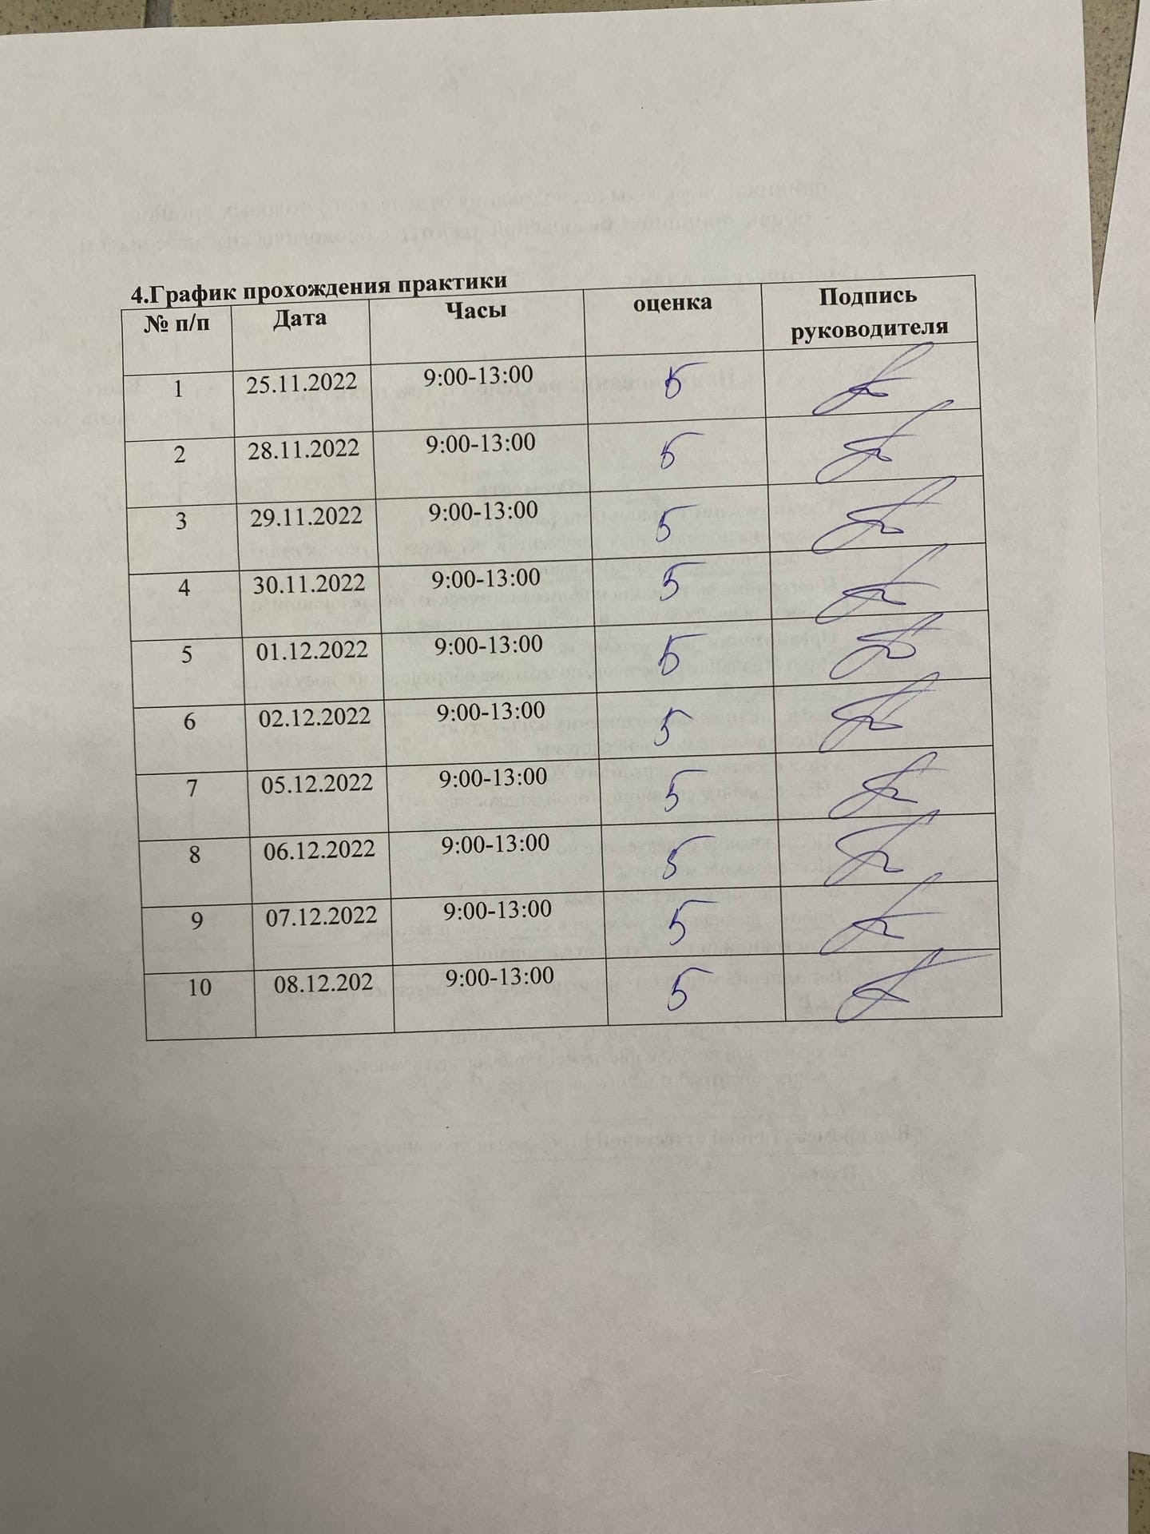

6.Лист лабораторных исследований.
2/3 семестр

Исследования. | Количество исследований по дням практики. |  |  |  |  |  |  |  |  |  |  |  | итог  итого
 | 1 | 2 | 3 | 4 | 5 | 6 | 7 | 8 | 9 | 10 | 11 | 12
-Изучение нормативных документов | 1 |  |  |  |  |  |  |  |  |  |  |  | 1
-Прием, маркировка, регистрация биоматериала. |  | 1 | 1 | 1 | 1 | 1 | 1 | 1 | 1 | 1 |  |  | 9
- Организация рабочего места |  | 1 | 1 | 1 | 1 | 1 | 1 | 1 | 1 | 1 |  |  | 9
- Исследование мочевой системы. |  |  | 1 | 1 | 1 |  | 1 | 1 |  |  |  |  | 5
-Исследование содержимого ЖКТ |  |  | 1 |  | 1 |  |  | 1 |  | 1 |  |  | 4
- Исследование спинномозговой жидкости. |  |  |  |  |  |  |  |  | 1 |  |  |  | 1
- Исследование жидкостей серозных полостей. |  |  |  |  |  |  |  | 1 |  |  |  |  | 1
-Исследование отделяемого половых органов. |  |  | 1 |  |  | 1 |  |  |  |  |  |  | 2
- Исследование мокроты. |  |  |  |  |  |  |  | 1 | 1 | 1 |  |  | 3
- Исследования при грибковых заболеваниях. |  |  |  |  |  |  |  |  |  | 1 |  |  | 1
- Работа на анализаторе мочи. |  | 1 |  | 1 | 1 |  | 1 | 1 | 1 | 1 |  |  | 7
- Работа на спермоанализаторах.
-Регистрация результатов исследования |  | 1 |  | 1 | 1 |  | 1 | 1 | 1 | 1 |  |  | 7
-Утилизация отработанного материала |  | 1 |  | 1 | 1 |  | 1 | 1 | 1 | 1 |  |  | 7

День 1.
Техника безопасности при работе в КДЛ. 1.Изучение основных приказов и инструкций по ТБ:
    - Приказ № 380 от 25.12.97 МЗ РФ «О состоянии и мерах по совершенствованию лабораторного обеспечения, диагностики и лечения пациентов в учреждениях здравоохранения Российской Федерации»
    - Приказ № 118 Минздрава РФ «О введение в действие санитарно – эпидемиологических правил и нормативов – СанПиН» от 03.06.2003г.;
    - СанПин 2.1.7.728-99 «Правила сбора, хранения и удаления отходов».
День 2.
Прием, маркировка, регистрация биоматериала
Оформление направлений
При взятии материала следует правильно заполнить направление. Пробирки и сопровождающие их документы, этикетки не должны быть перепутаны. На пробирке указывается отделение и порядковый номер. На пробирке с кровью для определения групповой и резус-принадлежности - дополнительно фамилия пациента.
В направлении на анализ при взятии биоматериала необходимо указать: (все данные с учетом приказа МЗ РБ от 28.09.2007 № 787 по формам первичной медицинской документации)
· данные пациента - фамилию, имя, отчество, дату рождения, пол, адрес, номер истории болезни, диагноз.
· фамилию врача, направившего биоматериал на анализ;
· дату и время взятия биоматериала;
· дать краткую характеристику направляемого биоматериала (указать вид биоматериала), материал, не соответствующий заявленному, исследоваться не будет - например слюна вместо мокроты, сыворотка вместо плазмы;
· особенности взятия биоматериала (место взятия - для крови, для мочи - объем, порция, время сбора);
· все необходимые исследования, а не просто «биохимический анализ крови».
Направление на анализ подписывается врачом.
Избегать дублирования анализов.
Режимы выполнения лабораторных исследований
Вся моча должна поступать только в чистых банках, купленных в аптеках или взятых в лаборатории. Моча для исследования в режиме неотложного анализа должна быть доставлена отдельно, не ставиться вместе с плановыми анализами на стол без предупреждения. Сотрудник отделения, доставивший срочный анализ, должен убедиться, что анализ принят сотрудником лаборатории.
Неотложные анализы выполняются в течение 2 часов, только для пациентов в тяжелом состоянии, при необходимости экстренного вмешательства. Для выполнения неотложного анализа выделяется отдельный лаборант и врач лабораторной диагностики. Выполнение исследований в режиме неотложного анализа требует большего расхода реактивов и рабочего времени специалистов, и как следствие больших финансовых затрат.
Дежурный анализ выполняется в течение рабочего дня - для вновь поступивших пациентов или при ухудшении состояния пациента, не требующего экстренного вмешательства.
Плановые исследования - это все исследования, назначенные накануне, и материала для которых поступает в лабораторию с 8 до 11 часов утра. Время выполнения - до 4 часов, в отдельных случаях требуется более длительная аналитическая процедура.
Лабораторное обследование сотрудников осуществляется по направлению врача, отвечающего за диспансеризацию сотрудников. Во всех остальных случаях предусмотрено обследование на платной основе.
Условия хранения и транспортировки материала для клинических лабораторных исследований
С целью профилактики профессионального инфицирования, любую биологическую жидкость необходимо рассматривать как потенциально инфицированный материал, соблюдая все соответствующие правила обращения с ней при транспортировке, хранении и обработке. Биоматериалы от инфекционных пациентов должны иметь особую маркировку, обращаться с ними надо с особой осторожностью. Все биоматериалы от пациентов с ВИЧ-инфекцией должны помечаться на направлении «код 120» с обязательным указанием номера истории болезни.
Полученная биологическая жидкость должна быть доставлена в лабораторию как можно быстрее. При необходимости определения глюкозы и показателей кислотно-основного состояния кровь должна быть доставлена в лабораторию немедленно.
На всех этапах транспортировки и обработки кровь должна находиться в пробирках, закрытых крышками, для предотвращения испарения и загрязнения микробами и различными веществами извне.
Пробирки при доставке должны располагаться вертикально, кверху крышками, что способствует сохранности проб и ускорению образования сгустка при получении сыворотки, уменьшает встряхивание при транспортировке и опасность возникновения гемолиза.
Пробирки не следует заполнять до краев. Цельную кровь, полученную без антикоагулянтов, не следует помещать в холодильник до доставки в лабораторию во избежание гемолиза.
Центрифугирование производится не позднее, чем через 1 ч после взятия биоматериала.
Организация процесса транспортировки биоматериала курьером и ответственность курьера
Температуру в холодильнике, которая указана на дисплее в салоне машины, курьер фиксирует в журнале «Журнал учета температурного режима в холодильниках машин », а также в данном журнале курьер указывает свое ФИО, регистрационный знак машины и время отправления машины за биоматериалом непосредственно перед поездкой в учреждения.
Курьер, прибыв в ЛПУ, идет в регистратуру данного учреждения, где забирает контейнеры с разным биоматериалом. На каждом контейнере указаны название учреждения и тип биоматериала (кровь, моча, кал, предметные стекла с мазками, соскобы). Курьер размещает контейнеры в горизонтальном положении в холодильник машины, как это показано на фотографии.
Курьер отвечает за целостность контейнеров, их сохранность, за обеспечение должного температурного режима в холодильнике машины ( +4 - +8 о С), а также за сохранность биоматериала, доставляемого из учреждений в лабораторию. Во время пути курьер отслеживает температуру в холодильнике машины, которая выводится на дисплей, установленный в салоне машины.
Прием биоматериала в лаборатории
Температуру, которая указана на табло в холодильнике машины на момент изъятия контейнеров, курьер отмечает в журнале «Журнал учета температурного режима в холодильниках машин » в графе, соответствующей государственному номеру машины. А также в этом же журнале водитель указывает время прибытия машины с биоматериалом из учреждений.
Курьер передает промаркированные контейнеры с образцами мочи,крови, мазками и соскобами фельдшеру-лаборанту.
В кабинете фельдшер-лаборант открывает крышку контейнера и извлекает оттуда биоматериал папки с направлениями на исследования.
Передача биоматериала и направлений в соответствующие подразделения лаборатории
В кабинете фельдшер - лаборант ставит штативы с пробирками для биохимических, иммунологических, коагулологических исследований в контейнеры с маркировкой « для переноса биоматериала» и относит их центрифугирования.
Фельдшер - лаборант звонит в отделы гематологии и ПЦР для того, чтоб фельдшеры-лаборанты из соответствующих отделов забрали биоматериал.
Далее передает направления на исследования операторам регистрации.
Требования к организации рабочего места.
1. Лаборатория должна быть оснащена современной лабораторной мебелью, вытяжными шкафами. Для реактивов выделяют отдельные полки и шкафы.
2. Поверхность производственных столов для работы с биологическим материалом должна быть из водонепроницаемого, кислото-щёлочеустойчивого и индифферентного к действию дезинфектантов материала. Лабораторный стол следует содержать в порядке и чистоте.
3. Рабочее место должно быть хорошо освещено: недалеко от окон и иметь осветительные лампы.
4. Рабочий стол лаб-рии должен быть приспособлен к условиям работы, оборудован водопроводными кранами и водостоком.
Очень важно рационализировать свое рабочее место. Нередко небольшие количества жидкости содержатся в больших бутылях, что вызывает не только загромождение стола, но и создает неудобства в работе; из большой бутыли выливать жидкость значительно труднее, чем из малой, и гораздо легче разлить. Поэтому всегда небольшие количества жидкости нужно хранить в небольших сосудах. Далее, у многих бывает стремление собрать у себя максимальное количество химической посуды, что неизбежно приводит к ее бою. Около себя нужно иметь только самое необходимое, не создавая лишних запасов.
Нужно приучить себя к аккуратному обращению с химической посудой.
Каждый работающий в лаборатории должен иметь халат; он предохраняет от порчи и загрязнения одежду. Там, где работа связана с возможностью загрязнения, лучше иметь темные халаты, а где работа чистая, например, в аналитических лабораториях, рекомендуется иметь белые халаты.
Все химические стаканы, колбы, чашки и т. л. при работе должны быть прикрыты часовым стеклом или чистой бумагой, чтобы предотвратить попадание в них пыли или каких-либо загрязнений. Совершенно недопустимо брать какую-либо посуду, приборы, термометры, и т. д. из чужой собранной установки, так как это может привести к порче работы товарища.
Около рабочих столов и водопроводных раковин обязательно должны быть глиняные банки ёмкостью 10—15 л для сливания ненужных растворов, реактивов и т. д., а также корзины для битого стекла, бумаги и прочего сухого мусора.
Кроме рабочих столов, в лабораториях должны быть письменный стол, где хранятся все тетради и записи, и, при необходимости, титровальный стол. Около рабочих столов должны быть высокие табуреты или стулья.
Важно рационально и правильно использовать рабочее время. Если определение или опыт почему-либо задерживаются, следует начать другое определение или подготовку к другому опыту. Но рационально использовать время не значит спешить, так как спешка в конечном итоге может нередко привести к еще большей потере времени. Особенно вредна спешка при аналитических работах. Нужно принять за правило: если сделана какая-нибудь ошибка или потеряна часть исследуемого вещества, работу следует немедленно прекратить и начать ее снова.
Необходимо следить, чтобы лаборатория всегда была в порядке. Уходя из лаборатории, надо убедиться, что все краны закрыты; все моторы и электронагревательные приборы выключены; дверцы вытяжных шкафов опущены; стол чист и убран; все дорогие приборы и аппараты закрыты или спрятаны; никаких огнеопасных веществ на столах нет. Надо проверить, на месте ли противопожарные средства, закрыть краны, выключить рубильники от подводок к приборам, выключить свет и тогда только оставить лабораторию.

День 3, 4.
Определение физических свойств мочи. Работа на мочевых анализаторах.
Определение физических свойств мочи.
Определение цвета
-мочи проводится визуально.
Цвет мочи | Состояние, заболевание | Причина изменения цвета мочи
соломенно-желтый | норма | -
темно-желтый | олигурия | высокая концентрация пигментов
бледный, водянистый | полиурия | низкая концентрация пигментов
красный | мочекаменная болезнь | неизмененная кровь
«мясных помоев» | о. гломерулонефрит, цистит | измененная кровь
«крепкого чая» | гемолитические желтухи | увеличение уробилина
«пива» | механические желтухи  паренхиматозные желтухи | билирубин  билирубин + увеличение уробилина
черный | гемолитическая почка | гемоглобин
белый | жировое перерождение почек | капли жира

2. Прозрачность мочи:
- определяется визуально.
Ход исследования.
Тару с мочой подносят на лист бумаги с текстом и смотрят на читаемость шрифта. Если шрифт хорошо видно через слой мочи, то моча считается прозрачной, если шрифт плохо читается, то в показатели пишут – мутноватая/мутная.
3. Осадки мочи:
- определяются макроскопически (т.е. на глаз).
Осадки описывают по трем признакам:
- цвету (белые, розовые, кирпично-красные и др.)
- характеру (аморфные, кристаллические)
- выраженности (обильные, незначительные).
Определение реакции мочи
- по Андрееву.
Реактивы: 0,1% раствор индикатора бромтимолового синего. Границы изменения окраски индикатора лежат в диапазоне рН 6,0-7,6.
Ход исследования.
К 2-3 мл мочи добавляют 1-2 капли индикатора бромтимолового.
По цвету раствора судят о реакции мочи:
Желтый цвет соответствует кислой реакции
Бурый цвет – слабокислой реакции
Травянистый цвет – нейтральной реакции
Буро-зеленый цвет соответствует слабощелочной реакции
Зеленый, синий цвет – щелочной реакции.
- На анализаторе

Определение относительной плотности мочи.
- Сравнение плотности мочи с плотностью воды при помощи ареометра (урометра) со шкалой от 1,000 до 1,050.
Оборудование: цилиндр на 50мл, урометр.
Ход исследования.
Мочу наливают в цилиндр, избегая образования пены
Осторожно погружают в нее урометр
После прекращения его колебаний отмечают относительную плотность по шкале урометра (по нижнему мениску), на уровне глаз
Урометр не должен касаться стенок цилиндра. Температура исследуемой мочи должна быть 15± 3 градуса.
На относительную плотность мочи влияет наличие в ней белка и глюкозы. Каждые 3г/л белка увеличивают относительную плотность на 0,001 (1 деление урометра), а каждые 10г/л глюкозы увеличивают ее на 0,004 (4 деления урометра). При обнаружении большого количества этих веществ необходимо вносить соответствующую поправку в значения относительной плотности мочи – вычитать из показаний урометра долю относительной плотности, обусловленную примесью белка или глюкозы.
- на анализаторе
Практические манипуляции: Исследования проводила с использованием анализатора, было проведено 20 исследований.
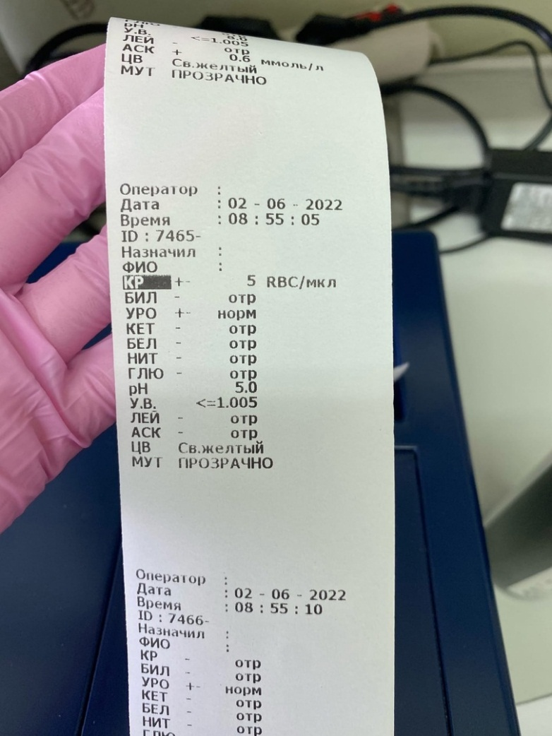

День 5.
Определение белка в моче. Определение глюкозы в моче.
Мочевой анализатор – прибор для исследования мочи. Используется клинико-диагностическими лабораториями, медицинскими центрами, профильными отделениями стационаров. Общие анализы мочи, тесты на выявление белка, глюкозы необходимы для своевременной и точной диагностики заболеваний мочевыделительной системы, других патологий. Современные анализаторы способны проводить химический анализ и оценку форменных элементов мочи, а также исследование мочевого осадка.
Принцип работы
При этом методе через 0,5-2 минуты после начала реакции измеряется величина оптического сигнала, излучаемого хромогенным агентом реакционной зоны при падении на нее света. Оптический сигнал возникает вследствие взаимодействия биоматериала и реагента.
Оценивается изменение цвета тестовых зон, методом, соответствующим цветовому восприятию человеческого глаза.
Для анализов с применением метода сухой химии используются бумажные либо пластиковые тест-полоски с нанесенными на них реагентами. В современных тест-полосках помимо основного слоя с реагентами, есть дополнительные слои. Они защищают реактивный слой от излишка биоматериала, попадания посторонних веществ, вследствие чего повышается точность анализа, минимизируется вероятность ложноотрицательных результатов при исследовании на гематурию и глюкозурию.
Ход работы.
Оператор опускает тест-полоску в пробу пациента, затем устанавливает ее в каретку анализатора и запускает начало измерения стартовой кнопкой. Далее каретка автоматически перемещается в измерительную камеру, где проводится последовательное считывание результата измерения по каждой тестовой зоне полоски.
В анализаторах этого типа достоверность результатов зависит от многих причин:
- соблюдения правил хранения тест-полосок, условий выполнения теста, времени инкубации.
- удаления излишков жидкости с полоски.
- правильности расположения полоски в держателе каретки анализатора и др.
Практические манипуляции
В лабораторию поступило 30 проб со стационара «Железнодорожной больницы». Такие пробы проводятся на анализаторе, который подключен к компьютеру и результаты сразу выводятся в программу. Перед проведением анализа, регистрирую направления с помощью штрих-кодов, расставляю и нумерую направления и пробы. Провожу исследование на анализаторе. Пробы в которых выявлены патологии, отбираем для дальнейшей микроскопии осадков.
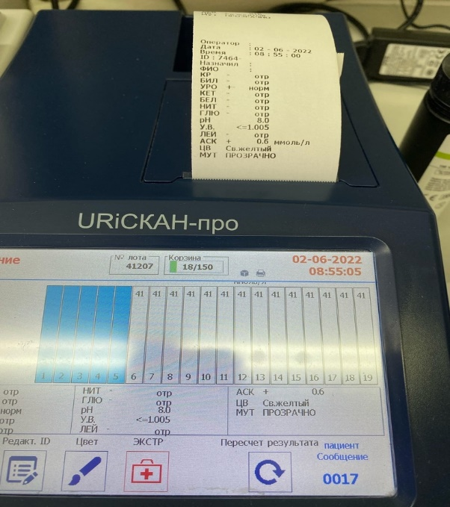
День 6.
Приготовление препаратов для микроскопии осадков мочи.
Ход исследования.
Перемешивают мочу.
Наливают точно 10мл мочи (если мочи мало, можно взять 5мл) в градуированную центрифужную пробирку.
Центрифугируют 5 минут при 2000 об/мин.
Пипеткой с хорошо оттянутым носиком отсасывают надосадочную жидкость, оставляя 0,5мл, если осадок маленькой, и 1,0 мл, если осадок большой (больше 0,5мл).
На предметное стекло капают 1 каплю осадка и накрывают покровным стеклом так, чтобы не было пузырей.
Изучают препарат под малым увеличением (окуляр 8х/10х). Делают общий обзор, подсчитывают цилиндры, соли, слизь.
Потом под большим увеличением (40х). Посчитывают кол-во эритроцитов и лейкоцитов в п/зр. (всего 15 п/зр).
Практические манипуляции: Изучила атлас осадков мочи.
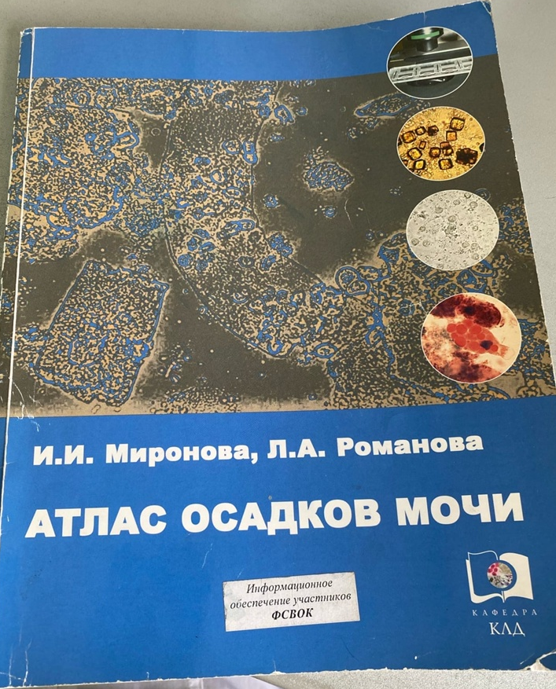

День 7.
Микроскопия осадков мочи.
Практические манипуляции
Пробы мочи исследованы на автоматическом анализаторе.
5 проб мочи отправились на микроскопию.
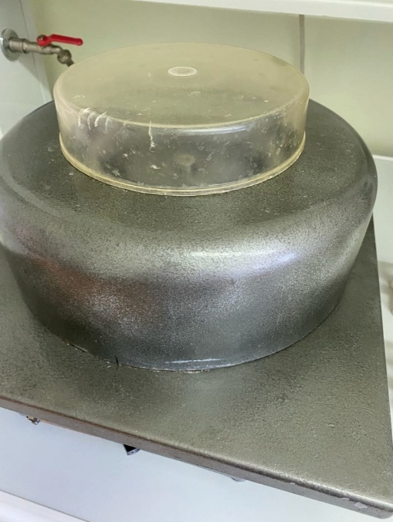
Центрифуга для отделения осадка.

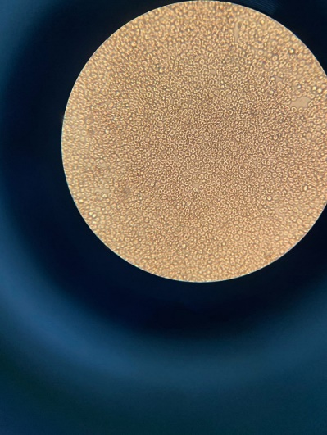
1 – сплошь измененные и неизмененные эритроциты

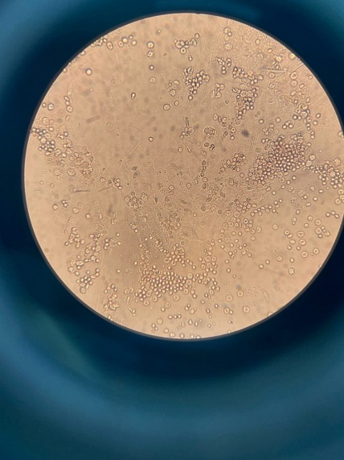
2 – измененные и неизменненые эритроциты , лейкоциты, слизь, плоский эпителй

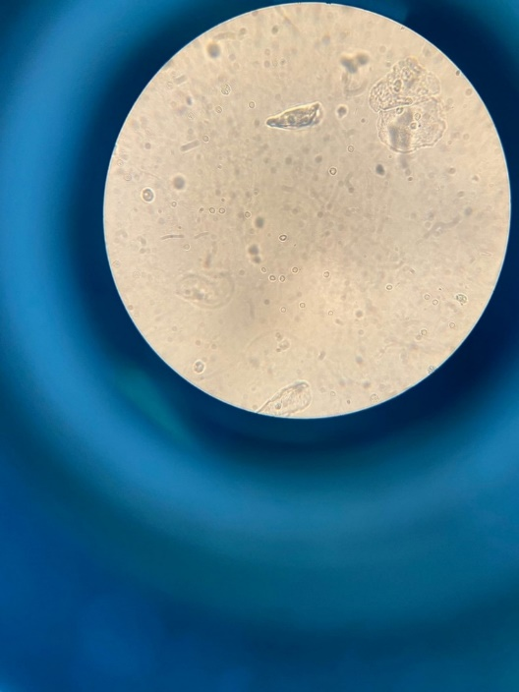
3 – плоский эпителий, кристаллы мочевой кислоты, лейкоциты, эритроциты

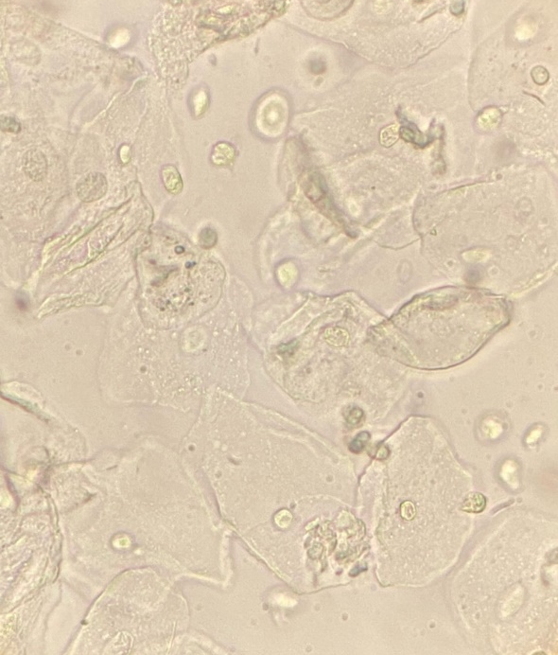
4 – почечный эпителий
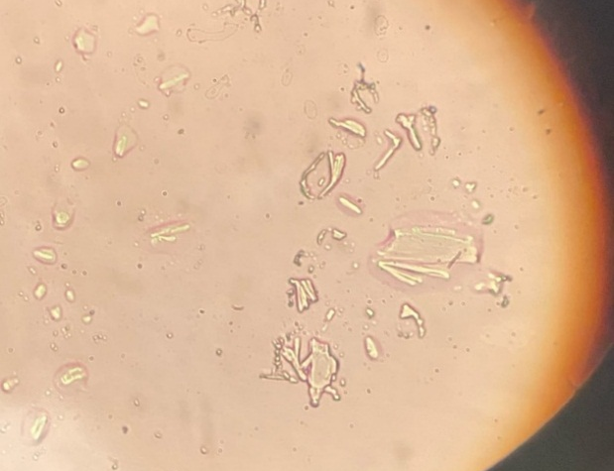
5- фосфаты и трипельфосфаты

Все проведенные исследования на наркотические вещества, их результаты, отправляются в Москву

День 9.
Определение свойств мочи на анализаторе.
Исследование мочи на анализаторе включает в себя изучение физических и химических свойств, а при выявлении патологии микроскопию осадка.
Физические свойства: количество, цвет, запах, прозрачность, относительная плотность (удельный вес), реакция мочи (pH)
Химические свойства: определение белка, глюкозы, кетоновых тел, уробилина, билирубина, гемоглобина, нитритов, лейкоцитов
Микроскопия: выявление эритроцитов, лейкоцитов, клеток плоского, переходного и почечного эпителия, цилиндров, кристаллов, слизи, бактерий, грибков, оксалатов, солей
Мочевой анализатор – прибор для исследования мочи. Используется клинико-диагностическими лабораториями, медицинскими центрами, профильными отделениями стационаров. Общие анализы мочи, тесты на выявление белка, глюкозы необходимы для своевременной и точной диагностики заболеваний мочевыделительной системы, других патологий. Современные анализаторы способны проводить химический анализ и оценку форменных элементов мочи, а также исследование мочевого осадка.
Принцип работы
При этом методе через 0,5-2 минуты после начала реакции измеряется величина оптического сигнала, излучаемого хромогенным агентом реакционной зоны при падении на нее света. Оптический сигнал возникает вследствие взаимодействия биоматериала и реагента.
Оценивается изменение цвета тестовых зон, методом, соответствующим цветовому восприятию человеческого глаза.
Для анализов с применением метода сухой химии используются бумажные либо пластиковые тест-полоски с нанесенными на них реагентами. В современных тест-полосках помимо основного слоя с реагентами, есть дополнительные слои. Они защищают реактивный слой от излишка биоматериала, попадания посторонних веществ, вследствие чего повышается точность анализа, минимизируется вероятность ложноотрицательных результатов при исследовании на гематурию и глюкозурию.
Ход работы.
Оператор опускает тест-полоску в пробу пациента, затем устанавливает ее в каретку анализатора. Далее каретка автоматически перемещается в измерительную камеру, где проводится последовательное считывание результата измерения по каждой тестовой зоне полоски.
В анализаторах этого типа достоверность результатов зависит от многих причин:
- соблюдения правил хранения тест-полосок, условий выполнения теста, времени инкубации.
- удаления излишков жидкости с полоски.
- правильности расположения полоски в держателе каретки анализатора и др.
Практические манипуляции
Провела около 40 исследований мочи на анализаторе. Отобранные пробы отправила на микроскопию.
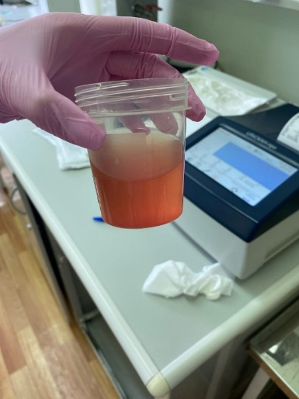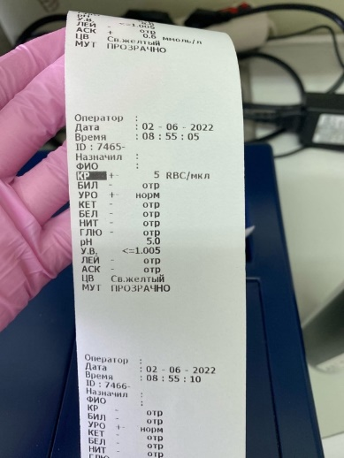

День 10.
Регистрация результатов исследований. Утилизация отработанного материала
Порядок регистрации:
- Лаборант получает анализ мочи вместе с бланком для занесения результатов исследования.
- Проводит физическое, химическое, микроскопическое исследование.
- Результаты заносит в бланк и отдает лечащему врачу.
- В конце рабочего дня записывает результаты всех анализов из бланков, которые поступили в течении рабочего дня в регистрационный журнал для отчетности.
Практические манипуляции
В лабораторию поступило около 60 анализов мочи. Моча исследована с помощью автоматического анализатора. Результаты занесены в программу «АЛИСА» и направлены врачам в отделения.
Утилизация отработанного материала
Утилизация отходов в межрайонной поликлинике осуществляется следующим образом:
Сбор отходов класса А (белая упаковка)
Осуществляется в многоразовые емкости или одноразовые пакеты. Одноразовые пакеты располагаются на специальных тележках или внутри многоразовых баков. Заполненные многоразовые емкости или одноразовые пакеты доставляются к местам установки (меж)корпусных контейнеров и перегружаются в контейнеры, предназначенные для сбора отходов данного класса. Многоразовая тара после сбора и опорожнения подлежит мытью и дезинфекции.
Крупногабаритные отходы данного класса собираются в специальные бункеры для крупногабаритных отходов. Поверхности и агрегаты крупногабаритных отходов, имевшие контакт с инфицированным материалом или больными, подвергаются обязательной дезинфекции.
Сбор отходов класса Б (желтая упаковка)
Места образования:
- операционные;
- реанимационные;
- процедурные, перевязочные и другие манипуляционно-диагностические помещения ЛПУ;
- инфекционные, кожно-венерологические отделения ЛПУ;
- медицинские и патолого-анатомические лаборатории;
- лаборатории, работающие с микроорганизмами 3-4 групп патогенности;
- виварии, ветеринарные лечебницы.
Все отходы, образующиеся в этих подразделениях, после дезинфекции* собираются в одноразовую герметичную упаковку.
Мягкая упаковка (одноразовые пакеты) закрепляется на специальных стойках (тележках).
После заполнения пакета примерно на 3/4 из него удаляется воздух, и сотрудник, ответственный за сбор отходов в данном медицинском подразделении, осуществляет его герметизацию. Удаление воздуха и герметизация одноразового пакета производится в марлевой повязке и резиновых перчатках.
Органические отходы, образующиеся в операционных, лабораториях, микробиологические культуры и штаммы, вакцины, вирусологически опасный материал после дезинфекции собираются в одноразовую твердую герметичную упаковку.
Сбор острого инструментария (иглы, перья), прошедшего дезинфекцию, осуществляется отдельно от других видов отходов в одноразовую твердую упаковку.
Транспортирование всех видов отходов класса Б вне пределов медицинского подразделения осуществляется только в одноразовой упаковке после ее герметизации.
В установленных местах загерметизированные одноразовые емкости (баки, пакеты) помещаются в (меж)корпусные контейнеры, предназначенные для сбора отходов класса Б.
Одноразовые емкости (пакеты, баки) с отходами класса Б маркируются надписью "Опасные отходы. Класс Б" с нанесением кода подразделения ЛПУ, названия учреждения, даты и фамилии ответственного за сбор отходов лица.
Отходы класса В (красная упаковка)
Места образования:
- подразделения для пациентов с особо опасными и карантинными инфекциями;
- лаборатории, работающие с микроорганизмами 1-2 групп патогенности;
- фтизиатрические и микологические клиники (отделения).
Все отходы, образующиеся в данных подразделениях, подлежат дезинфекции в соответствии с действующими нормативными документами.
Сбор отходов данного класса осуществляется в одноразовую упаковку. Мягкая упаковка (одноразовые пакеты) должна быть закреплена на специальных стойках (тележках).
После заполнения пакета примерно на 3/4 из него удаляется воздух, и сотрудник, ответственный за сбор отходов в данном медицинском подразделении, осуществляет его герметизацию с соблюдением требований техники безопасности с возбудителями 1-2 групп патогенности.
Микробиологические культуры и штаммы, вакцины должны собираться в одноразовую твердую герметичную упаковку.
Транспортирование всех видов отходов класса В вне пределов медицинского подразделения осуществляется только в одноразовой упаковке после ее герметизации.
В установленных местах загерметизированные одноразовые емкости (баки, пакеты) помещаются в (меж)корпусные контейнеры, предназначенные для сбора отходов класса В.
Одноразовые емкости (пакеты, баки) с отходами класса В маркируются надписью "Чрезвычайно опасные отходы. Класс В" с нанесением кода подразделения ЛПУ, названия учреждения, даты и фамилии ответственного за сбор отходов лица.
Отходы класса Г (черная упаковка)
Места образования:
- диагностические подразделения;
- отделения химиотерапии;
- патолого-анатомические отделения;
- фармацевтические цехи, аптеки, склады;
- химические лаборатории;
- административно-хозяйственные помещения.
Использованные люминесцентные лампы, ртутьсодержащие приборы и оборудование собираются в закрытые герметичные емкости. После заполнения емкости герметизируются и хранятся в вспомогательных помещениях. Вывозятся специализированными предприятиями на договорных условиях.
Сбор, хранение цитостатиков, относящихся к отходам 1-2 классов токсичности, осуществляют в соответствии с классификатором токсичных промышленных отходов и другими действующими нормативными документами.
Отходы класса Г, относящиеся ко 2 и 3-му классу токсичности в соответствии с классификатором токсичных промышленных отходов, собираются и упаковываются в твердую упаковку, четвертого класса - в мягкую.
Отходы класса Д (черная упаковка)
Места образования:
- диагностические лаборатории (отделения);
- радиоизотопные лаборатории и рентгеновские кабинеты.
Сбор, хранение, удаление отходов данного класса осуществляется в соответствии с требованиями правил работы с радиоактивными веществами и другими источниками ионизирующих излучений, нормами радиационной безопасности и других действующих нормативных документов, которые регламентируют обращение с радиоактивными веществами.

7.Индивидуальные задания студентам
- Описать этапы обработки использованной химической посуды (пробирок), принятые в ЛПУ, где проходит практика.
- Дать анализ использующихся в КДЛ дезинфицирующих средств: названия, состав, цели и способы применения.
- Описать способы дезинфекции отработанного биологического материала, использующиеся в ЛПУ, где проходит практика.
- Провести анализ использования экспресс - исследований в КДЛ. Составить план - схему КДЛ.
- Составить план - схему помещений для клинических исследований (с обозначением вытяжного шкафа, приборов и т.д.)
- Составить перечень проводимых в КДЛ исследований мочи с названием используемых методик.
- Составить перечень проводимых в КДЛ исследований содержимого ЖКТ с названием используемых методик
- Составить перечень проводимых в КДЛ исследований ликвора, выпотных жидкостей, мокроты, отделяемого половых органов с названием используемых методик.
- Описать методики, которые не изучались на занятиях (принцип, реактивы, ход определения), или различия в выполнении методик на базе практики и в колледже.
- Составить перечень оборудования, имеющегося в КДЛ на базе практики.
- Выполнить компьютерную презентацию.
Примерная тематика презентаций:

№ п/п | Темы
 | 3/5 семестр
1. | - Внутрилабораторный контроль качества лабораторных исследований: характеристика этапов.  - Особенности лабораторной диагностики при различных клинических формах менингококковой инфекции.  - Лабораторная диагностика описторхоза.  - Лабораторная диагностика лямблиоза.  - Лабораторная диагностика бактериального вагиноза.

